1. 登陆系统
在校外需要先登录VPN才能访问教务管理系统， VPN使用方法参见https://nic.btbu.edu.cn/yyxt/vpn/index.htm。推荐使用谷歌、火狐、Safari浏览器登陆新教务系统，360等浏览器可能会影响部分功能的使用体验，部分数据暂时与掌上北工商app未连通。

2.目前功能仅对转专业学生开放，如非转专业学生，将无法进入此模块。依次点击左侧导航栏的【考试报名】-【我的申请】-【免听申请】，点击【查询】，会显示本学期课表内的所有课程。

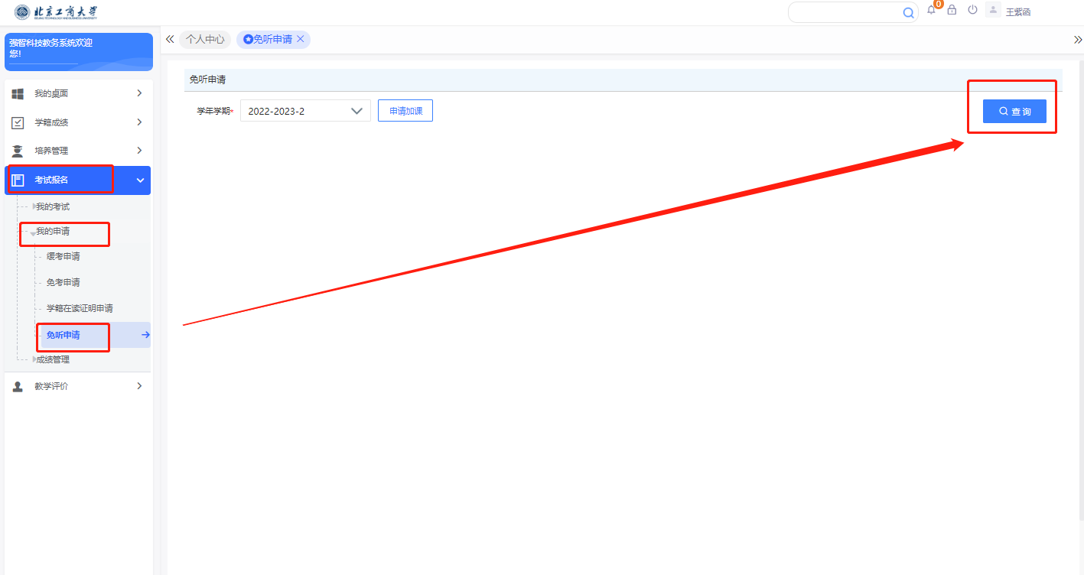
3. 根据学生个人需求和免听规定，只有时间冲突才可申请免听，因此大致分为两种情况。
情况一，免听课表中原有的课程A，全勤上新加的课程B。
操作如下：①免听：找到想要免听的课程，点击【申请】。
部分课程不允许免听，包括体育、身体素质训练、思政类、实践实习类课程、实验学时、第二课堂、形势与政策等。在弹出的“免听申请”窗口中，【申请原因】请写“免听”二字，无需赘述其他内容，具体原因在上传的申请表中写明即可，点击【选择文件】，上传填好并签字的该课程的免听申请表，格式为doc、docx、jpg，请尽量不要上传压缩包，未完成各项手续的申请表请不要上传，否则审核不通过。
点击【确认】，此时可看到此门课的申请类型为“免听”，审核状态为“待送审”，如需放弃申请，则此处点击【撤销】。
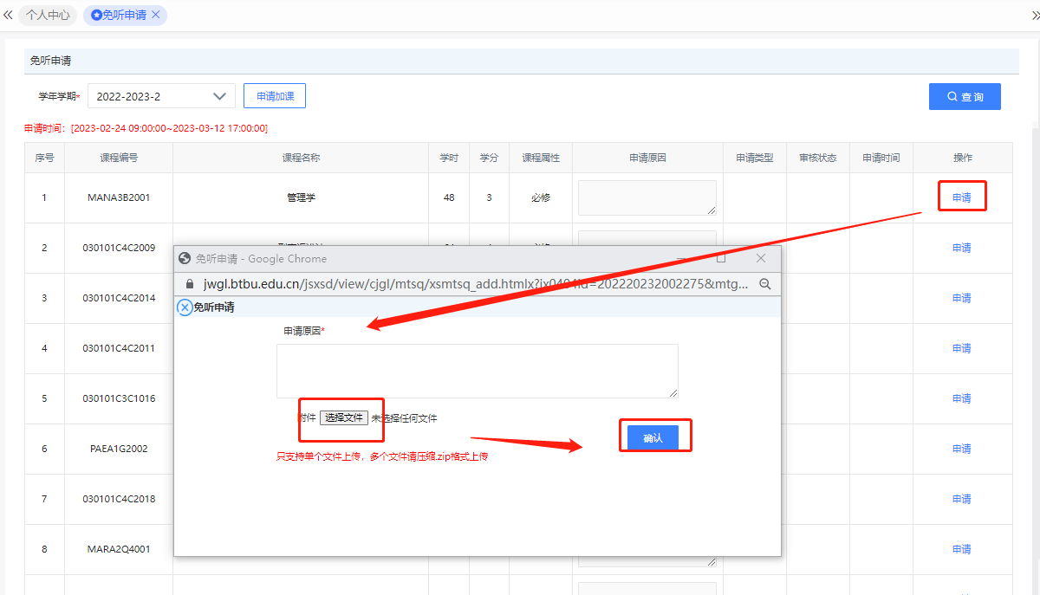
之后点击【送审】，将申请发送至审核端。随后系统提示：在审核完成前，学生无法对该申请做出任何修改和撤销。并且在实际情况中，如审核完成，也无法将学生的申请退回，因此请谨慎选择免听。确认免听申请无误后，点击【确定】。
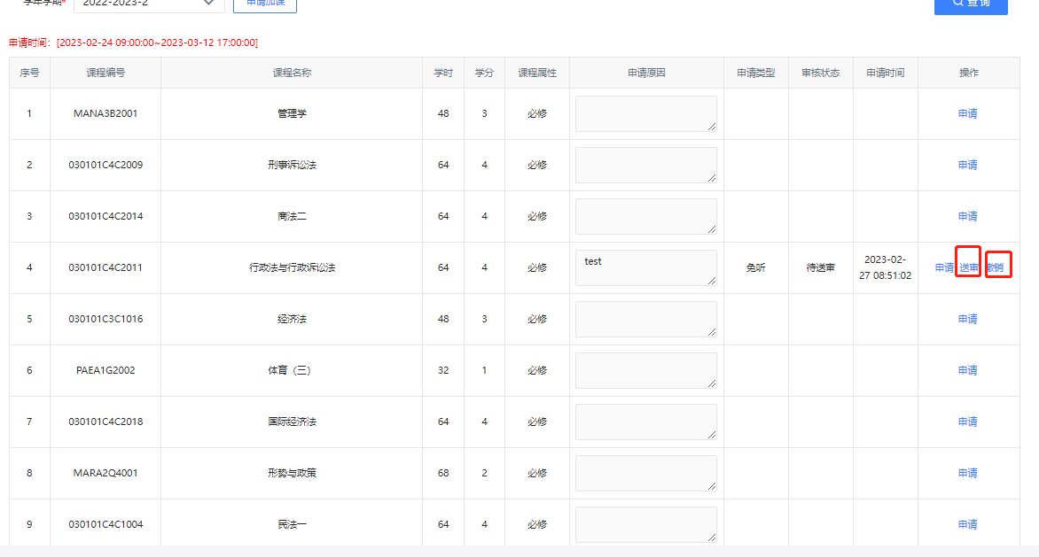
在弹出的选择审核人窗口中，选择“王兰君（教务处）”，此处非常重要，如选择错申请人，或不选择申请人将无法收到学生的免听申请，点击【送审】。
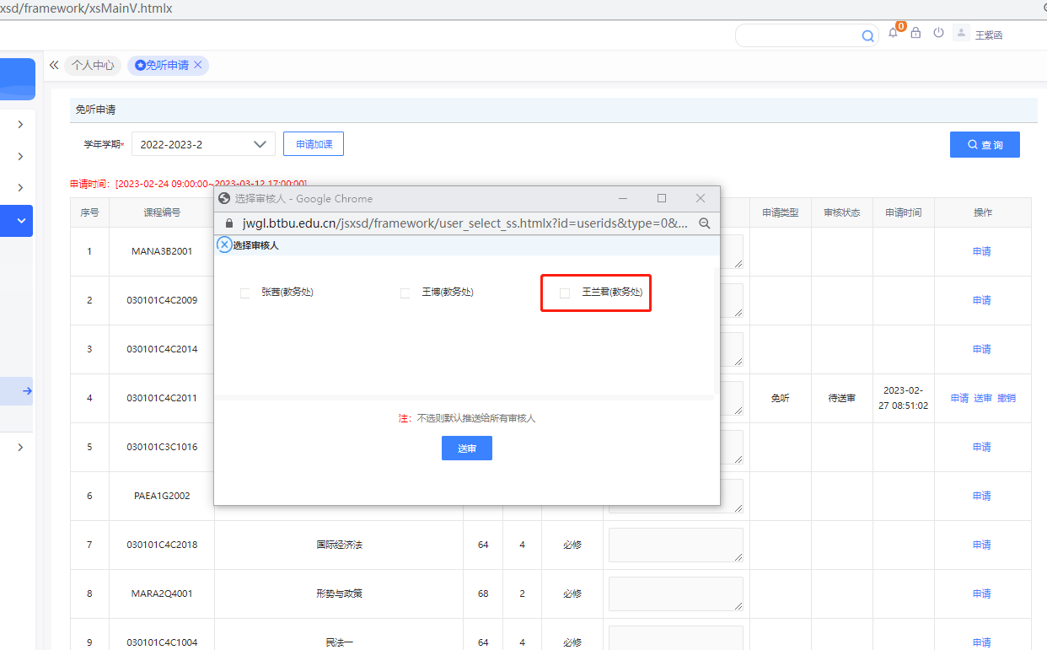
送审完成后，状态变为“审核中”，预计一至三个工作日后，将会审核完成。如符合免听要求，系统会提示“通过”，可查看相应“审核记录”，同时花名册中学生名字后出现“免听”标示。如出现审核“不通过字样”，可查看相应说明，待修改至符合要求后再重新申请。
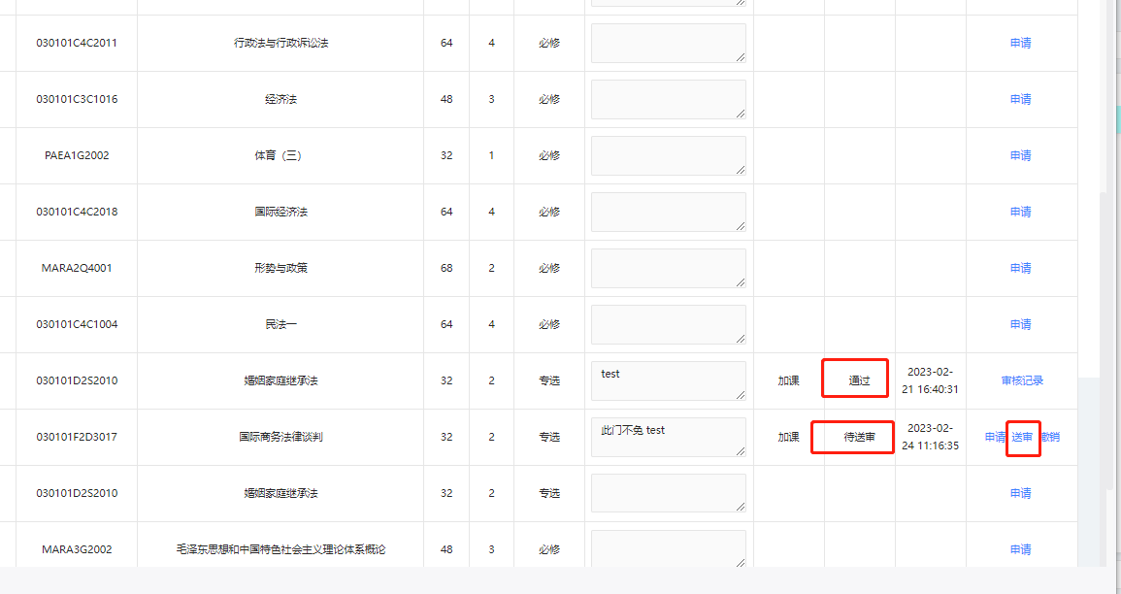
步骤②：在完成原有课程的免听申请，状态为“通过”后，才可申请添加与之冲突的新课程（加课不免听）。
范围为本学期开设的所有在学生培养方案内的课程，按课程编码判定；本学期新转专业学生只可补修大一年级课程，不可申请高年级课程加课（含加课且免听）。除本学期新转专业学生外，每学期申请的免听课程（含加课且免听）不得超过两门，在校期间申请的免听免修课程总学分不得超过培养方案要求总学分的20%；本学期新转专业学生本学期免听课程不得超过一门（含加课且免听），其他加课规则见通知。具体操作如下：
点击免听页面的【申请加课】按钮，点击弹出窗口的【选择】。

之后会弹出本学期所有在该生培养方案内的课程，数据显示时间较长，请耐心等待。之后按快捷键Ctrl+F，在检索框输入课程关键字，搜索想要添加的课程，找到后双击课名。
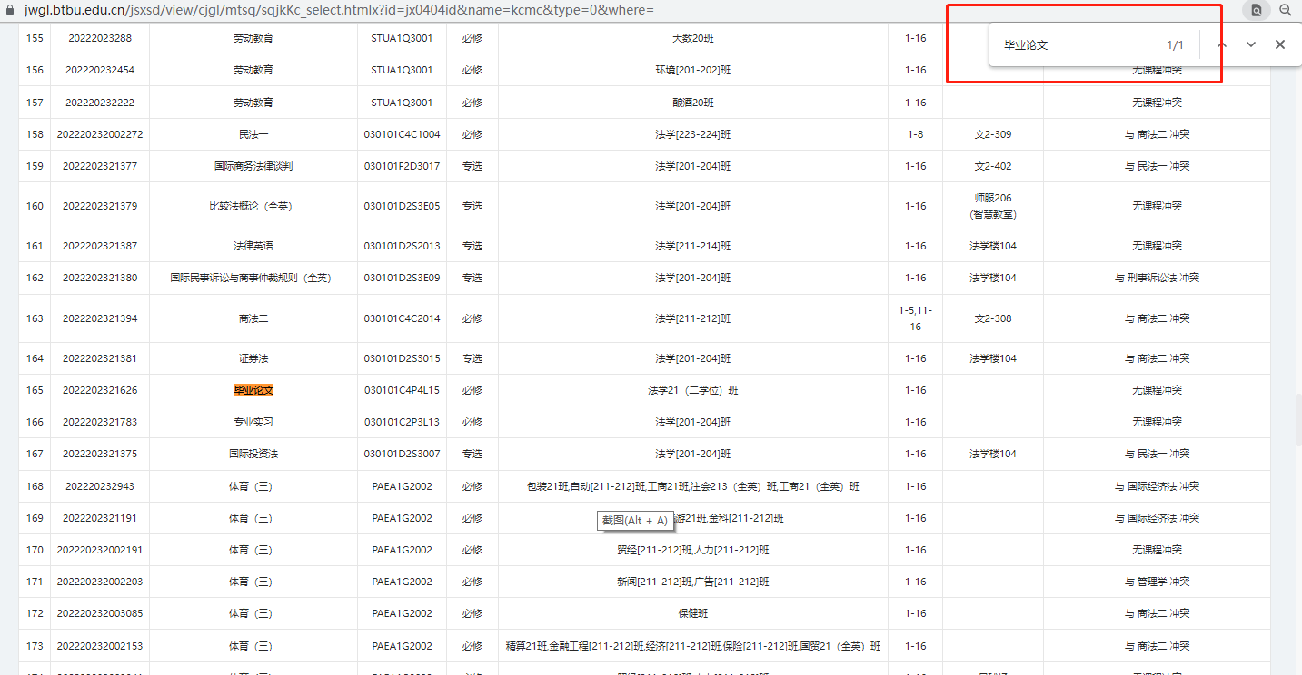
弹出提示框，“本课程是否选择免听”，选择“否”。
如果原课程尚未免听成功，申请加的课程状态显示为“与某课程时间冲突”，选择“否”后，系统提示“时间冲突，请先申请原课程免听并待审核完成后再申请加课”，流程终止；
如原课程已免听成功，申请加的课程状态为“无时间冲突”，选择“否”后，弹出提示“已申请加课且申请课程不免听”，点击“确定”，课程列表消失。
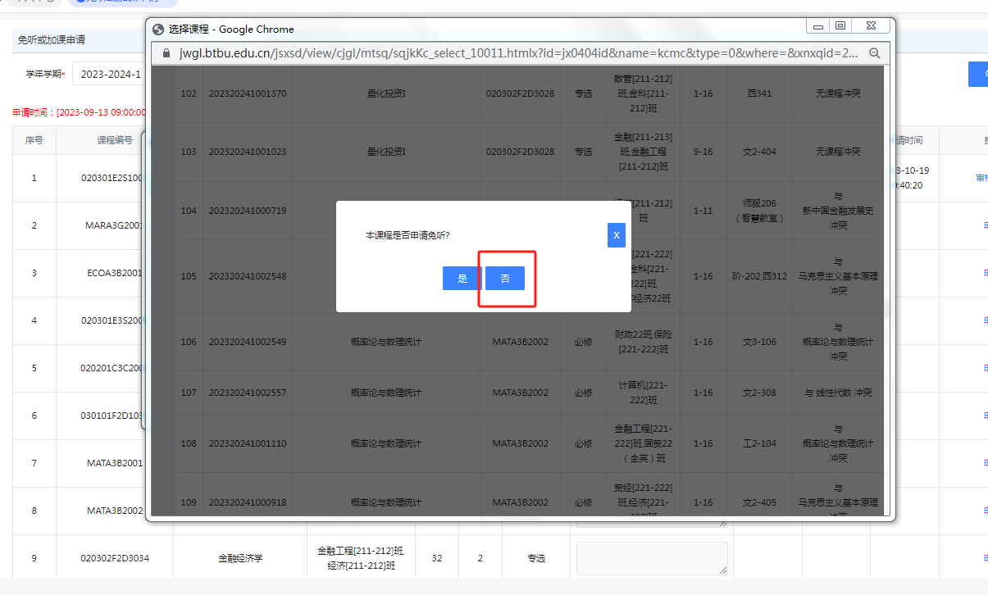
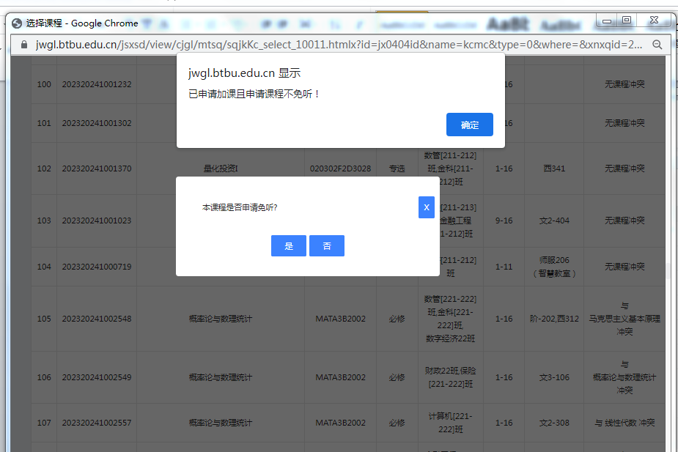
该课程信息出现在“申请加课”弹窗的“课程”栏里，“申请原因”请输入“加课不免听”。无需赘述其他内容，具体原因在上传的申请表中写明即可，点击“选择文件”，把免听申请表再次上传。
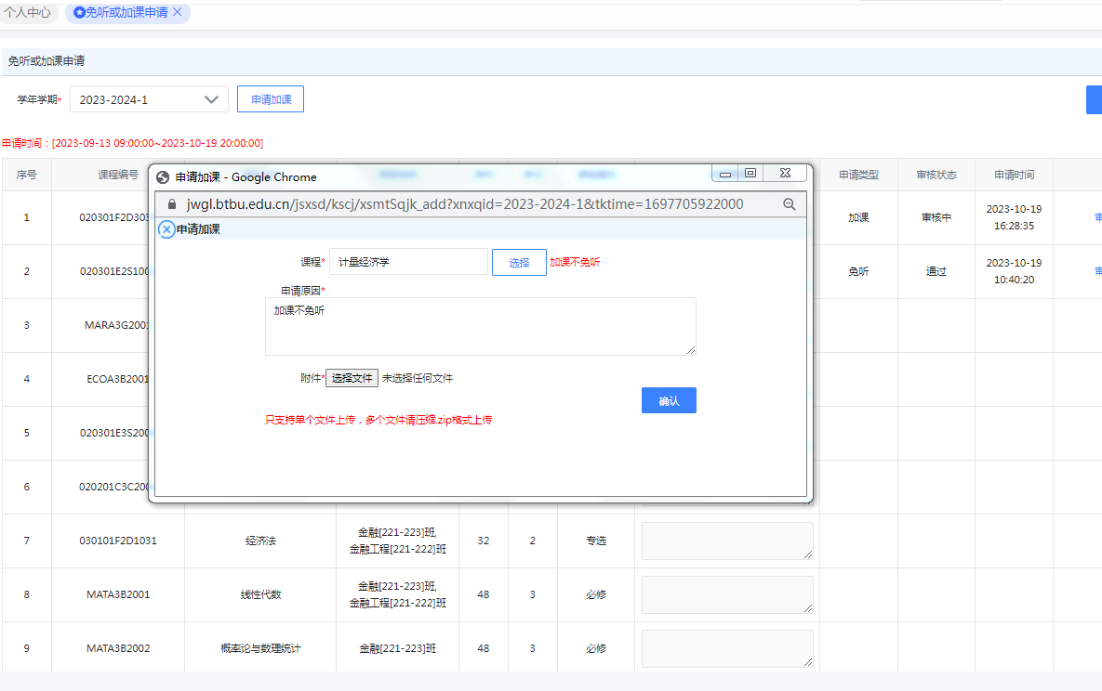
之后点击【送审】，将申请发送至审核端。随后系统提示：在审核完成前，学生无法对该申请做出任何修改和撤销。并且在实际情况中，如审核完成，也无法将学生的申请退回，因此请谨慎选择免听。确认免听申请无误后，点击【确定】。送审人选择“王兰君”，之后审核流程同上，审核通过后，会显示“通过”，学生课表中将会显示该课程，名字将会出现在课程花名册中，不免听，至此，情况一的免听及加课申请完成。

4. 情况二：原课表中的课程不免听，将时间冲突的新加课程免听，即该课加课且免听，操作步骤如下：
无需对免听界面的课程列表做任何操作，直接点击【申请加课】，点击弹出窗口的【选择】。
之后会弹出本学期所有在该生培养方案内的课程，数据显示时间较长，请耐心等待。之后按快捷键Ctrl+F，在检索框输入课程关键字，搜索想要添加的课程，找到后双击课名。
弹出提示框，“本课程是否选择免听”，选择“是”，随后课程列表消失，该课程信息出现在“申请加课”弹窗的“课程”栏里，弹窗显示“加课且免听”， “申请原因”请输入“加课且免听” ，点击【选择文件】，上传该课程的免听申请表，如加课免听课程为大学英语，请先联系外国语学院加课完成后，再在系统单独申请免听，参见情况一的步骤①。之后点击【送审】，将申请发送至审核端。随后系统提示：在审核完成前，学生无法对该申请做出任何修改和撤销。并且在实际情况中，如审核完成，也无法将学生的申请退回，因此请谨慎选择免听。确认免听申请无误后，点击【确定】。送审人选择“王兰君”，之后审核流程同上审核完成后会显示“通过”，课表会显示相应课程，同时花名册显示学生姓名，后注“免听”。至此，情况二的免听申请完成。
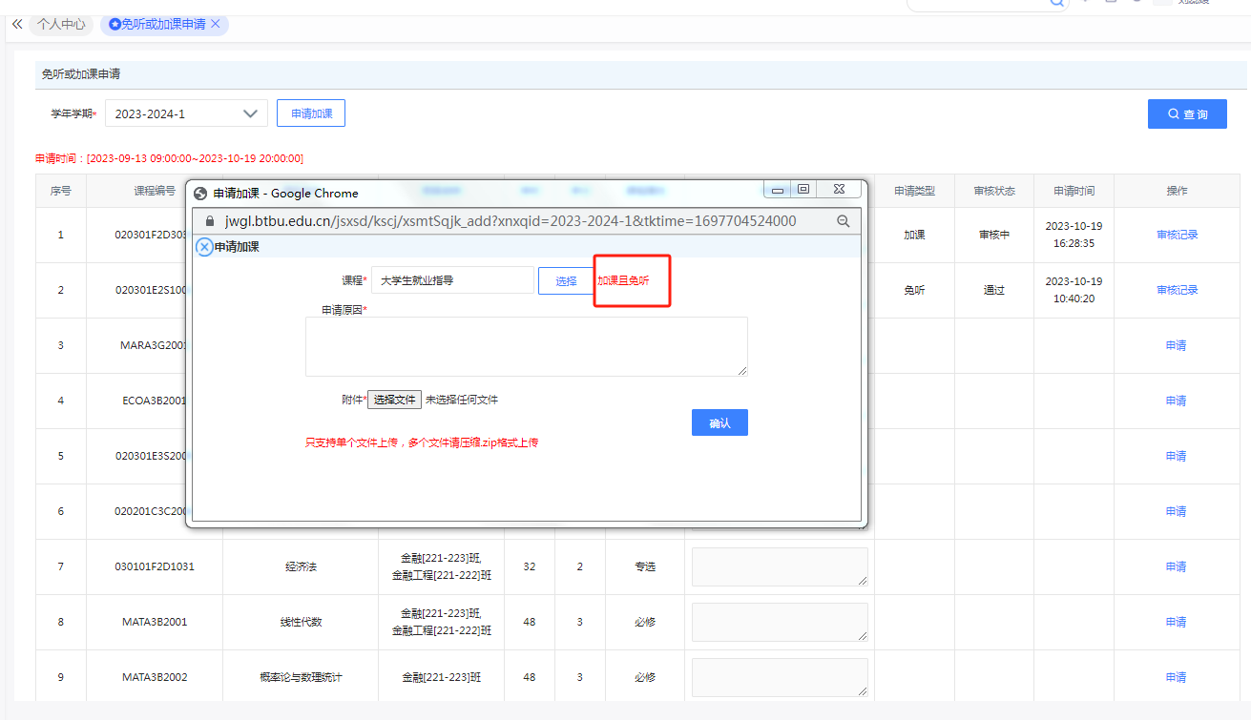
5. 如学生想加的课程与两门课程冲突，类似的，如想免听原有的两门课程，全勤新加的课程，则重复操作情况一的步骤①，再进行步骤②；或直接按照情况二，将需加的课程免听。三门课互相冲突的，根据个人情况选择申请免听，最多免听两门.

